Консультация для родителей
«Рекомендации по оформлению домашнего пространства»
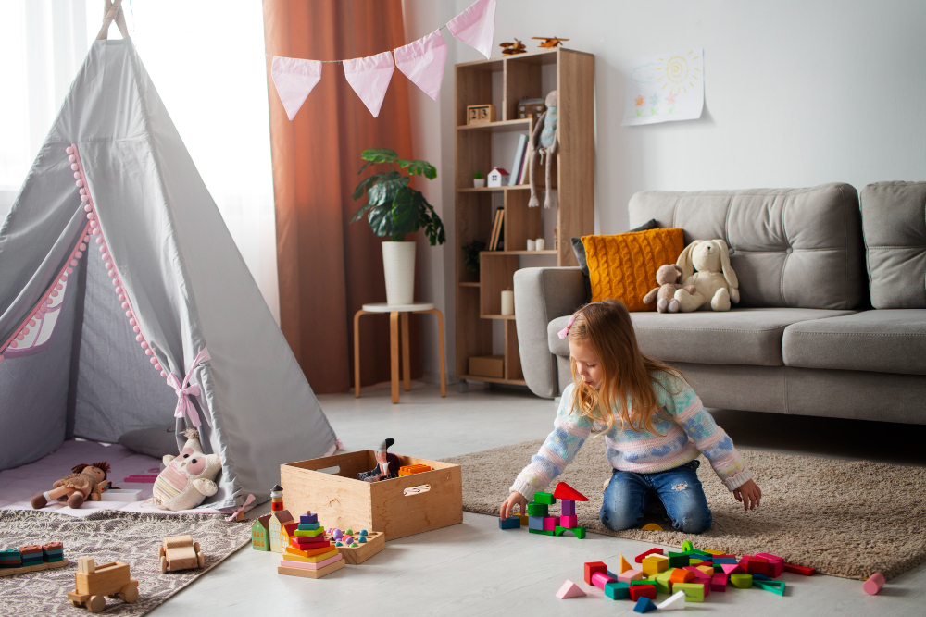
Оформление домашнего пространства для ребёнка — это создание среды, которая будет способствовать его развитию, самостоятельности и комфорту. Важно учитывать возрастные особенности, интересы и потребности ребёнка, а также обеспечивать безопасность и функциональность.
Развивающая среда – это все, что окружает ребенка и, так или иначе, влияет на его развитие. Обогащенная развивающая среда, которую, собственно, можно и нужно специально создавать, если мы хотим, чтобы ребенок развивался интенсивно, но в то же время гармонично и естественно, — это такая среда, которая способствует развитию ребенка в процессе ее освоения.

Зонирование пространства
Разделите комнату на функциональные зоны: для сна, игр, учёбы, хранения и, при необходимости, для спорта или творчества. Это поможет ребёнку легче переключаться между видами деятельности и поддерживать порядок.
Способы зонирования:
расстановка мебели (стеллажи, шкафы);
использование разных цветов или текстур стен;
освещение (например, центральная люстра для игровой зоны, бра для спальни, споты для рабочего места);
ковры или коврики, которые визуально отделяют зоны.

Цветовое решение
Цвета влияют на настроение и самочувствие ребёнка. Некоторые рекомендации:
Для малышей подойдут пастельные оттенки — они создают спокойную атмосферу.
Для школьников можно использовать нейтральные базовые цвета (серый, бежевый) с яркими акцентами в декоре (текстиль, мебель).
Подросткам часто нравится минимализм с акцентом на один яркий цвет.
Важно: избегайте переизбытка ярких цветов — это может привести к переутомлению и капризам. Используйте правило 60–30–10: 60% основной нейтральный оттенок, 30% — дополнительные тона, 10% — яркие акценты.

Специальные зоны
Игровая зона. Организуйте её в центре комнаты или в хорошо освещённом углу. Положите мягкое покрытие (ковёр, мат), поставьте корзину для игрушек. Для дошкольников можно добавить место для ролевых игр (домик, кухню).
Развивающая среда ребенка дошкольника обязательно должна включать игры, игрушки и пособия, «работающие» на следующие направления развития:
- Развитие речи: поместите сюда книги и тематические альбомы, плакаты и карточки, дидактические игры для развития речи, карточки с упражнениями артикуляционной гимнастики, материалы для обучения чтению и письму.
- Развитие мелкой моторики и сенсорное развитие: здесь займут достойное место шнуровки, бусы, мозаику, конструкторы, игрушки с застежками, кнопками, рычагами и переключателями, игрушки из разных на ощупь материалов, крупы и другие сыпучие материалы и т.п.
- Развитие логики: к этой зоне относятся кубики и паззлы, матрешки, пирамидки и сортеры, счетный материал, лото, домино, мемори и другие настольные логические игры.
Уголок для творчества. Выделите отдельную поверхность (маленький столик или край общего стола), рядом разместите контейнеры с бумагой, карандашами, пластилином.
Развитие творческих способностей: здесь разместите материалы для творчества ребенка (краски, карандаши, бумагу, пластилин, цветную бумагу и картон, природные материалы для поделок и т.д.), а также открытки, календари с репродукциями картин и выставку творческих работ малыша.
Музыкальное развитие: здесь расположите аудиозаписи и музыкальные инструменты.
Спортивный уголок. Если позволяет площадь, добавьте шведскую стенку, турник, канат, мат, фитбол, комплект мячей разного размера, гимнастическая палка и обруч, массажная дорожка.
Уголок для отдыха или «тихий» угол. Мягкое кресло, небольшой столик и ночник создадут пространство для уединения.
Развивающая среда должна изменяться по мере роста и развития ребенка, отражать актуальные для него задачи и интересы.
Все материалы и игрушки должны находиться в свободном доступе, то есть ребенок должен иметь возможность самостоятельно взять с полки или достать из ящика то пособие или игру, которая заинтересовала его в данный момент времени.
Для поддержания порядка должны быть установлены и соблюдаться определенные правила, например, бережное обращение с игрушками и пособиями, возвращение их на место после игры и т.п.
Соблюдайте эти рекомендации, и вашему крохе всегда будет интересно играть и развиваться, даже без каких-либо дополнительных усилий с вашей стороны.
Приведенные ниже советы помогут вам максимально использовать всё, что есть в вашем доме, для того, чтобы помочь вашему малышу стать активным и любознательным исследователем окружающего мира.

